深圳市工程建设标准
SJG

SJG XX - 2021

钢结构模块化集成组合建筑（Steel-MIC）
技术规程

Standard for steel modular integrated composite buildings

（征求意见稿）

2021 - XX - XX 发布
2021 - XX - XX 实施

深圳市住房和建设局 发布

前 言

本规程是根据深圳市住房建设局的要求，为大力推进深圳市装配式建筑高质量发展，进一步提高钢结构装配式建筑的标准化设计，推广装配式建筑标准化部品部件应用，由深圳海龙建筑科技有限公司、中国建筑标准设计研究院及深圳市住房和建设局会同有关科研、设计、生产和施工单位编制而成。
在本规程编制过程中，编制组进行了广泛的调查研究，总结了钢结构模块化集成建筑在我国工程实践中的经验和教训，开展了多项专题研究，进行了大量的试验研究工作，借鉴国外先进标准，广泛征求了有关方面的意见，对具体内容进行了反复讨论、协调和修改，最后形成此征求意见稿。
本规程共分11章。主要内容包括总则、术语、建筑布置与集成设计、建筑结构设计、建筑的内外围护系统、设备集成与内装饰、箱体的制作与运输、现场安装、质量验收、运营与维护、再利用。
本规程由深圳市住房和建设局归口管理，由中建海龙科技有限公司和中国建筑标准设计研究院有限公司和负责具体内容解释。本标准在执行过程中如有意见或建议，请寄送至中建海龙建筑科技有限公司。(地址；深圳市龙华区观澜街道君子布兴发路8号，邮编：518110)。

本规程主编单位： | 深圳海龙建筑科技有限公司  中国建筑标准设计研究院
本规程参编单位：
本规程主要起草人员：
本规程主要审查人员：

目 次
前 言 1
目 次 2
1 总则 1
2 术语 2
3 建筑布置与集成设计 3
3.1 一般规定 3
3.2 模块单元模数与规格 4
3.3 平面设计 4
3.4 立面设计 4
3.5 建筑性能 5
4 建筑结构设计 6
4.1 一般规定 6
4.2 结构体系 7
4.3 地基基础 15
4.4 模块结构设计 16
4.5 叠箱连接设计 17
4.6 叠箱与抗侧力结构连接 19
4.7 钢结构防腐与防火 19
5 建筑内外围护系统 21
5.1 一般规定 21
5.2 墙体 21
5.3 底板与顶板 22
5.4 建筑外墙 23
5.5 屋面系统 24
6 设备与内装修 26
6.1 一般规定 26
6.2 模块设备集成布置 26
6.3 模块间设备集成连接 27
6.4 内装修 28
7 模块的制作与运输 29
7.1 一般规定 29
7.2 工厂集成制作 29
7.3 出厂验收 32
7.4 运输与堆放 35
8 现场安装 36
8.1 一般规定 36
8.2 模块安装 36
8.3 设备与管线安装 38
8.4 建筑接缝处理 39
9 质量验收 41
9.1 一般规定 41
9.2 进场验收 41
9.3 安装与连接验收 42
9.4 设备与管线安装验收 43
9.5 建筑接缝验收 43
10 运营与维护 44
11 再利用 45
本标准用词说明 46
引用标准名录 47

总则
    - 为规范钢结构模块化集成组合建筑（MIC）的技术要求，做到技术先进、经济合理、安全适用、确保质量，制定本规程。
【条文说明】钢结构模块化集成组合建筑（MIC）是一种模块化集成建筑，具有空间模块化、功能集成化、设计标准化、生产工业化、施工装配化等特征，在国内，特别是珠三角、香港地区已有较多应用。本规程对其设计、制作、施工、验收中的关键技术问题提出要求，以进一步提高其安全性、经济性、适用性。
    - 本标准适用于抗震设防烈度8度及以下地区，钢结构模块化集成组合建筑（MIC）的设计、制作、运输、安装、验收、运营维护及再利用等。
【条文说明】无。
    - 钢结构模块化集成组合建筑（MIC）的设计、制作、安装、验收、运营维护及再利用，除应符合本标准外，尚应符合国家现行有关标准的规定。
【条文说明】钢结构模块化集成组合建筑的建设宜采用EPC总承包模式。

术语
- 钢结构模块化集成组合建筑（Steel-MIC）
在工厂内制作完成，形成标准化的预制装配式空间模块，现场通过装配连接形成的模块化集成式钢结构建筑。
【条文说明】钢结构模块化集成组合建筑（Steel-MIC）是一种模块化集成建筑，其主体钢结构、模块围护结构、设备管线、室内装修均在工厂完成制作、安装，模块单元运输至现场后通过吊装完成施工。
- 模块单元 modular unit
钢结构模块化集成组合建筑（MIC）的基本单元，可包括模块框架梁、模块框架柱、模块支撑、墙体、顶板、底板、设备与管线、内装等，集成了结构功能和建筑功能，并满足吊装运输等性能要求。
【条文说明】无。
- 集成设计 integrated design
建筑结构系统、外围护系统、设备与管线系统、内装系统一体化的设计。
【条文说明】钢结构模块化集成组合建筑（Steel-MIC）强调模块单元四大系统功能的高度集成，在设计过程中，应综合考虑结构系统、外围护系统、设备与管线系统、内装系统的关系，进行一体化设计。
- 叠箱结构体系 pure module structure system
由模块堆叠并通过连接件连接形成整体，仅通过模块和连接承受竖向和水平作用的结构体系。
【条文说明】无。
- 叠箱-抗侧力结构体系 module-lateral force resisting structure system
由模块和抗侧力结构共同承受竖向和水平作用的结构体系，其中，抗侧力构件主要为叠箱提供侧向支承。
【条文说明】无。
- 嵌入式结构体系 embedded structure system
主要由其他结构体系承受竖向和水平作用，模块嵌入其中，发挥建筑集成作用。
【条文说明】无。

建筑布置与集成设计

一般规定
- 钢结构模块化集成组合建筑（Steel-MIC）的设计应符合现行国家标准《民用建筑设计统一标准》GB50352及国家现行有关标准的规定。
【条文说明】无。
- 钢结构模块化集成组合建筑（Steel-MIC）的防火设计应符合现行国家标准《建筑设计防火规范》GB50016及国家现行有关标准的规定。
【条文说明】无。
- 钢结构模块化集成组合建筑（Steel-MIC）的适老和无障碍设计应符合现行国家标准《无障碍设计规范》GB50763及国家现行有关标准的规定。
【条文说明】无。
- 钢结构模块化集成组合建筑（Steel-MIC）宜统筹建筑全寿命周期的规划设计、制作运输、现场安装和运营维护等。
【条文说明】由于组成钢结构模块化集成组合建筑（Steel-MIC）的部品构件都是工厂生产、工厂集成、现场安装，因此在设计阶段不仅要对部品构件进行深化设计，而且要对相对独立的主体结构、围护系统、内装系统以及设备管线系统等进行协同设计，从而避免工厂集成装不上，或者没有在一个系统内综合考虑所涉及的多专业技术问题而影响建筑的正常适用。比如建筑设计没有考虑结构体系的特点，没有考虑外围护系统的类型和特点，结构设计没有考虑设备管线系统的孔洞预留，内装系统没有结合设备管线系统的布置等等。特别是还应充分考虑后期的运输、吊装和运营维护要求对于钢结构模块化集成组合建筑（Steel-MIC）设计的影响。
- 钢结构模块化集成组合建筑（Steel-MIC）应为一体化设计，确保模块建筑设计的系统性和完整性；建筑与模块单元设计应集成结构系统、外围护系统、内装系统、设备和管线系统。
【条文说明】设备管线会与结构主体、围护系统发生位置关系，而钢结构模块化集成组合建筑（Steel-MIC）的结构主体、围护系统、设备管线都是以模块单元为单位在工厂进行预制安装，因此设备管线应进行精细化的多专业管线综合设计，为了减少人为的错误，管线综合设计可借助建筑信息化模型技术。

模块单元模数与规格
- 钢结构模块化集成组合建筑（Steel-MIC）设计中的模数协调应符合现行国家标准《建筑模数协调标准》GB/T 50002的规定，并根据建筑功能，以及生产、装配和运输的条件及特点选择模块规格。
【条文说明】当模块采用公路运输时，模块规格应满足当地通行路段限高、限宽要求,当规格超过要求时，应按《超限车辆行驶公路管理规定》与当地交管部门提前沟通确认；当模块采用标准集装箱海运时，还应满足国际物流运输规格标准；
模块规格选择还应考虑当地工厂生产能力及产线标准化，以最大化发挥工厂效能。
- 模块单元的规格和数量应根据建筑功能和使用要求在建筑设计时合理确定，遵循模块规格种类少、可以多样组合的原则。
【条文说明】无。

平面设计
- 钢结构模块化集成组合建筑（Steel-MIC）的平面设计应符合下列规定：
1 建筑的平面功能分区宜通过不同数量的标准模块进行组合布置；
2 楼梯间、电梯间宜集中在单个或少量模块中；
3 由多个模块单元形成的有水房间应设置安全、可靠的防水措施避免渗漏；
4 建筑平面设计应满足模块单元之间在水平和竖直方向连接的构造与尺寸要求。
【条文说明】无。
- 楼梯间、电梯间、设备管井等可与抗侧力结构结合布置，并应满足其建筑功能和结构功能要求。
【条文说明】无。

立面设计
- 钢结构模块化集成组合建筑（Steel-MIC）的立面设计应符合深圳当地的规划要求，外形结合建设地区的环境特点。
【条文说明】无。
- 立面设计宜采用标准模块不同堆叠形式，来实现多样化的建筑功能，满足使用需求。
【条文说明】可通过偏移模块单元、阳台和屋面模块单元附件的使用等技术提高建筑美观效果(图3.4.2)。
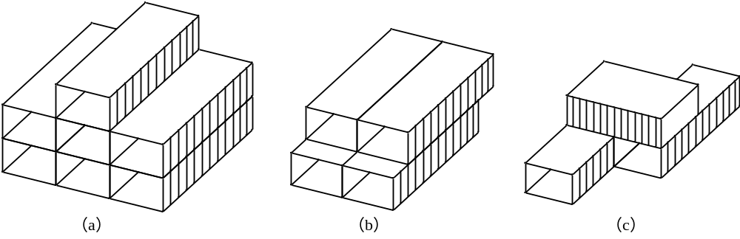
图3.4.2模块单元的不同堆叠形式
- 钢结构模块化集成组合建筑（Steel-MIC）的层高取值宜采用建筑层高，为各层之间楼、地面完成面的垂直距离，宜取100mm作为基本模数。
【条文说明】遵照设计习惯，建筑层高宜取各层之间以楼、地面完成面计算的垂直距离，需考虑模块结构之间连接是否有连接垫件或安装缝隙，室内净高可通过吊顶高度取整，便于内装部品安装和使用。模块单元结构高度取值应注意与建筑层高的差值换算。
- 外立面设计应与模块拼缝位置相协调，并应考虑结构变形对建筑性能的影响；外立面雨水管的位置宜避开拼缝位置，并宜与建筑立面线条协调。
【条文说明】模块拼缝可能在外立面形成分割，外立面设计时应考虑其影响；此外，拼缝应能适应温度变化等引起的外墙变形。同时应采用建筑体量、材质肌理、色彩变化等方式来实现不同的建筑立面效果。尽量避免采用专用的装饰构件来完成建筑外立面，以免降低建筑模块的生产效率，并给模块的运输和安装带来不利的影响；雨水管设置避开拼缝位置以避免可能出现的渗漏问题，建筑立面流线设计时宜考虑雨水管设置，弱化其存在感，提高其安全性和美观性。

建筑性能
- 钢结构模块化集成组合建筑（Steel-MIC）的建筑体型、窗墙比、围护系统的传热系数等应符合国家现行标准《公共建筑节能设计标准》GB 50189、《夏热冬暖地区居住建筑节能设计标准》JGJ75关于建筑功能和建筑节能的规定。
【条文说明】模块单元墙体构造应符合墙体节能的相关规定，采用无机材料复合保温板可按现行行业标准《建筑结构保温复合板》JG/T432及现行协会标准《装配式玻纤增强无机材料复合保温墙板应用技术规程》CECS396的相关规定执行；喷涂型保温材料应加外部防护层；当模块单元墙体设计为内保温(隔热)时，宜选用薄型轻质高效保温材料，并应符合现行国家标准《建筑设计防火规范》GB50016的要求；墙体保温、隔热材料宜采用轻质、可装配的板材。
- 钢结构模块化集成组合建筑（Steel-MIC）的隔声性能应符合现行国家标准《民用建筑隔声设计规范》GB 50118的有关规定，并应符合下列规定：
1 对可能出现冲击的部位应采取相应的空气声隔声和撞击声隔声措施；
2 对设备运转导致传声、传振的部位应分别采取隔声和隔振的措施；
3 对隔声要求较高的部位可通过设置空腔、采用隔声材料等方式提高隔声性能。
【条文说明】在钢构件可能形成声桥的部位，应采用隔声材料或重质材料填充或包覆，使相邻空间隔声指标达到设计标准的要求。外墙与楼板端面间的缝隙应以隔声材料填塞。当门窗固定在钢构件上时，连接件应具有弹性且应在连接处设置软填料填缝
- 门窗的布置及选型应符合国家现行标准的有关规定，满足传热系数、遮阳系数、气密性、水密性和建筑通风等要求。
【条文说明】无。

建筑结构设计

一般规定
- 钢结构模块化集成组合建筑（Steel-MIC）的安全等级和设计使用年限应符合现行国家标准《建筑结构可靠性设计统一标准》GB50068和《工程结构可靠性设计统一标准》GB50153的规定。
【条文说明】无。
- 结构体系应按承载力能力极限状态和正常使用极限状态进行设计。
【条文说明】承载能力极限状态包括：构件或连接的强度破坏、脆性断裂，因过度变形而不适于继续承载，结构或构件丧失稳定，结构转变为机动体系和结构倾覆。正常使用极限状态包括：影响结构、构件、非结构构件正常使用或外观的变形，影响正常使用的振动，影响正常使用或耐久性能的局部损坏。
- 结构计算应符合现行国家标准《钢结构设计标准》GB50017、《冷弯薄壁型钢结构技术规范》GB50018和《建筑抗震设计规范》GB50011的规定。
【条文说明】无。
- 钢结构模块化集成组合建筑（Steel-MIC）的钢材、螺栓、栓钉与焊接材料的性能要求应符合国家现行标准《钢结构设计标准》GB50017、《冷弯薄壁型钢结构技术规范》GB50018、《六角头螺栓C级》GB/T5780、《六角头螺栓》GB/T5782、《钢结构高强度螺栓连接技术规程》JGJ82和《钢结构焊接规范》GB50661的规定。
【条文说明】无。
- 荷载取值与计算参数的确定应符合现行国家标准《建筑结构荷载规范》GB50009和广东省标准《建筑结构荷载规范》DBJ15-101的有关规定；地震作用应根据现行国家标准《建筑抗震设计规范》GB50011确定。
【条文说明】无。

结构体系
- 钢结构模块化集成组合建筑（Steel-MIC）可采用叠箱结构体系、叠箱-底部框架结构体系、叠箱-抗侧力结构体系，以及嵌入式结构体系（图4.2.1）。结构组合布置应形成稳定的几何不变体系，结构连接和节点构造应便于安装。
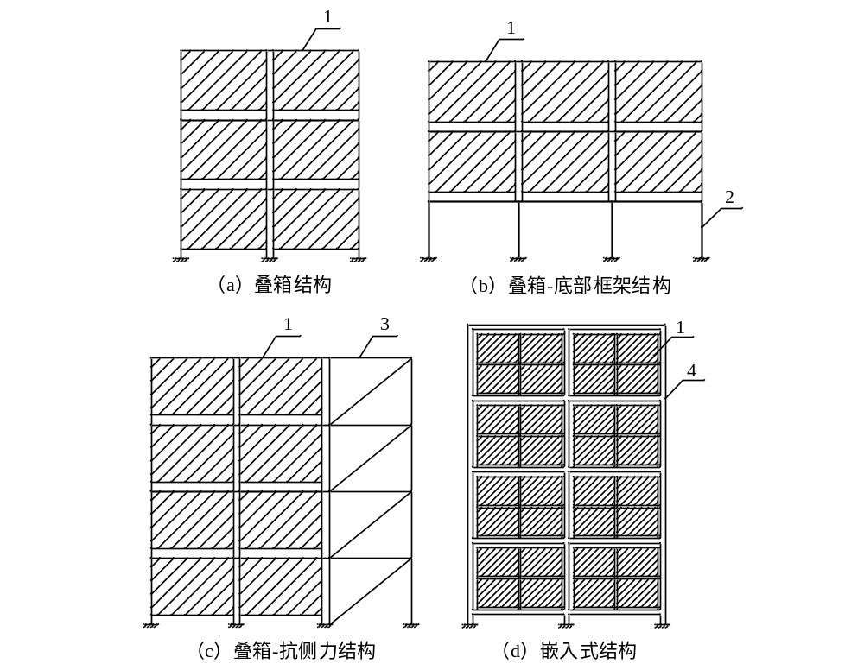
1—模块单元；2—底部框架结构；3—抗侧力结构；4—外部骨架结构
图4.2.1钢结构模块化集成组合建筑（Steel-MIC）结构体系
【条文说明】本规程涉及的钢结构模块化集成组合建筑（Steel-MIC）的结构形式主要包括：叠箱结构、叠箱-底部框架结构、叠箱-抗侧力结构和嵌入式结构。叠箱结构无特殊加强，靠箱间节点连接，依赖模块框架承载，可通过强化构件、强化连接、在箱体内增加斜撑等方式加强叠箱承载能力；叠箱-底部框架结构以底部框架作为模块化建筑的下部结构，并在此框架平台上进行叠箱的安装；叠箱-抗侧力结构通过引入抗侧力结构为叠箱提供侧向支承，叠箱部分竖向荷载仍由箱体承担；嵌入式结构主要由外部骨架结构承载。
- 钢结构模块化集成组合建筑（Steel-MIC）的最大适用高度应符合下列规定：
表4.2.2房屋最大适用高度（m）
结构体系 |  | 抗震设防烈度
 |  | 6度 | 7度（0.1g） | 7度（0.15g） | 8度（0.2g） | 8度（0.3g）
叠箱结构 | 普通型 | 12 | 12 | 12 | 12 | 9
叠箱结构 | 加强型 | 28 | 24 | 24 | 18 | 15
叠箱-底部框架结构 | —— | 28（32） | 24（28） | 24（28） | 18（24） | 15（19）
叠箱-抗侧力结构 | 普通型 | 24（24） | 24（24） | 24（20） | 24（20） | 21（18）
叠箱-抗侧力结构 | 加强型 | 80（70） | 70（60） | 60（50） | 50（40） | 40（30）
注：1 抗侧力结构包括框架、框架—支撑、剪力墙、核心筒等；
2 嵌入式结构高度不得高于主结构的适用高度；
3叠箱-底部框架结构中叠箱部分不超过12m时，可采用括号内高度。
【条文说明】叠箱结构的梁、柱在模块单元连接处均不连续，导致结构整体性不佳，应限制其最大高度；对叠箱及连接节点进行加强之后，可适当提高房屋的最大适用高度；叠箱安装于底部框架之上，叠箱部分仍应满足叠箱结构自身的最大适用高度要求，且考虑到叠箱部分的整体性问题及可能产生的鞭梢效应，结构整体高低应受到限制；叠箱与抗侧力结构结合，形成混合抗侧力体系，可用于高层钢结构模块化集成组合建筑（Steel-MIC）；嵌入式结构由外部骨架结构承担外力，内嵌模块单元主要发挥建筑功能集成的作用，结构承载力不再受模块本身及模块间连接的限制，通过合理设计外部骨架结构，其最大适用高度可进一步提高。
- 加强型叠箱结构的构造应满足下列要求：
1 采用加强型叠箱连接节点；
2 模块底板应采用混凝土楼板，且厚度不宜小于80mm；
3 采用现浇混凝土屋面，且厚度不应小于100mm。
【条文说明】对叠箱结构的加强应包括模块单元自身的强化及结构整体性的提高，采用混凝土楼板和现浇混凝土屋面对提高结构整体性有重要意义，是增加结构高度时应采取的必要措施。
- 钢结构模块化集成组合建筑（Steel-MIC）结构设计的荷载、作用及其组合应符合现行国家标准《建筑结构荷载规范》GB50009和《建筑抗震设计规范》GB50011的规定。
【条文说明】无。
- 抗侧力结构为混凝土构件时，结构整体性能指标应符合现行地方标准《高层建筑混凝土结构技术规程》DBJ/T 15-92的有关规定。
【条文说明】无。
- 纯叠箱结构或抗侧力为钢结构时，结构整体性能指标应符合现行国家标准《建筑抗震设计规范》GB50011的规定，并应满足下列要求：
1在风荷载作用下，结构弹性层间位移角不应超过1/300；
2在多遇地震作用下，结构弹性层间位移角不应超过1/300；
3在罕遇地震作用下，结构弹塑性层间位移角不应超过1/50。
【条文说明】钢结构模块化集成组合建筑（Steel-MIC）由模块单元拼接而成，整体性不如传统框架结构，层间位移限值应偏严格。
- 叠箱结构的抗震设计宜计入重力二阶效应的影响。
【条文说明】无。
- 构件长细比应符合现行国家标准《钢结构设计标准》GB50017和《建筑抗震设计规范》GB50011的规定，并应符合下列规定：
1普通型叠箱结构、叠箱-底部框架结构、普通型叠箱-抗侧力结构、嵌入式结构中框架柱的长细比不应大于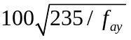；
2加强型叠箱结构、加强型叠箱-抗侧力结构中框架柱的长细比不应大于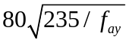。
【条文说明】无。
- 板件的宽厚比应符合现行国家标准《钢结构设计标准》GB50017和《建筑抗震设计规范》GB50011的规定，并应符合下列规定：
表4.2.9模块框架梁、柱板件宽厚比限值
板件名称 |  | 普通型模块结构 | 加强型模块结构
框架柱 | 箱形截面壁板 | 38 | 36
框架梁 | 箱形截面翼缘 | 32 | 30
框架梁 | 箱形截面腹板 | 80-110N_{b}/（Af）≤70 | 72-110N_{b}/（Af）≤65
注：普通型模块结构适用于普通型叠箱结构、叠箱-底部框架结构、普通型叠箱-抗侧力结构、嵌入式结构，加强型模块结构适用于加强型叠箱结构、加强型叠箱-抗侧力结构。
【条文说明】无。
- 抗震设计的叠箱-抗侧力结构，抗侧力结构高度不应小于叠箱高度，且应根据在规定的水平力作用下叠箱部分承受的地震倾覆力矩与结构总地震倾覆力矩的比值，确定房屋最大适用高度及相应的设计方法，并应符合下列规定：
1叠箱部分承受的地震倾覆力矩不大于结构总地震倾覆力矩的30%时，按叠箱-抗侧力结构进行设计，房屋最大适用高度按叠箱-抗侧力结构采用；
2叠箱部分承受的地震倾覆力矩大于结构总地震倾覆力矩的30%但小于50%时，按叠箱-抗侧力结构进行设计，适用高度可采用括号内数值；
3叠箱部分承受的地震倾覆力矩大于结构总地震倾覆力矩的50%但小于80%时，按叠箱-抗侧力结构进行设计，房屋最大适用高度可比叠箱结构增加20%；
4叠箱部分承受的地震倾覆力矩大于结构总地震倾覆力矩的80%时，房屋最大适用高度按叠箱结构采用，并按叠箱结构的规定进行叠箱部分的设计，抗侧力结构需满足自身承载力要求，同时不对叠箱部分产生不利影响。
【条文说明】根据叠箱部分承受的地震倾覆力矩与结构总地震倾覆力矩比例的不同，结构性能会有较大的差别。
1当叠箱部分承受的倾覆力矩不大于结构总倾覆力矩的30%时，抗侧力结构作用显著，按叠箱-抗侧力结构确定其最大高度，并采用较高的高度。
2当叠箱部分承受的倾覆力矩大于结构总倾覆力矩的30%但小于50%时，抗侧力结构承担了大部分地震作用，仍按叠箱-抗侧力结构确定其最大高度，并采用较小的高度。
3当叠箱部分承受的倾覆力矩大于结构总倾覆力矩的50%但小于80%时，意味着抗侧力结构对结构整体抗震的贡献较小，叠箱部分承担了较大的地震作用，结构最大高度不宜再按叠箱-抗侧力结构确定，但可比叠箱结构适当提高。
4当叠箱部分承受的倾覆力矩大于结构总倾覆力矩的80%时，意味着抗侧力结构对结构整体抗震的贡献很小，应按叠箱结构确定房屋的最大高度。此时应注意控制抗侧力构件刚度，避免其提前破坏。
- 叠箱-抗侧力结构中框架柱的计算长度系数可取1.0，框架梁应按照压（拉）弯构件进行设计。
【条文说明】计算分析和工程实践表明，在叠箱-抗侧力结构体系中模块框架梁中的轴力不容忽视。
- 进行叠箱-抗侧力结构的抗震计算时，任一层叠箱部分承担的地震剪力不应小于结构底部总地震剪力的20%和框架部分楼层最大剪力值的1.5倍二者中的较小值。
【条文说明】按多道防线的概念设计要求对叠箱部分地震剪力进行调整，使其在抗侧力结构破坏之后仍具有一定的抗侧能力。
- 加强型叠箱-抗侧力结构应符合下列要求：
1 采用加强型叠箱连接节点；
2 每层走廊区域应采用现浇混凝土楼板，现浇区域宽度不应小于2m，且厚度不应小于100mm；
3 应采用现浇混凝土屋面，且厚度不应小于120mm。
【条文说明】加强型叠箱-抗侧力结构中采用现浇混凝土走廊，并对其构造提出要求，进一步提高结构整体性，以适应其最大高度。
- 加强型叠箱结构、加强型叠箱-抗侧力结构的构件承载力应采用不低于中震不屈服的抗震性能设计；叠箱连接节点应按照大震不屈服进行抗震性能设计，材料强度应取标准值。
【条文说明】无。
- 当采用非现浇楼混凝土楼板时，叠箱-抗侧力结构整体平面尺寸应符合下列规定：
1叠箱直接与抗侧力结构相连的部分，在远离抗侧力结构的方向长宽比L/D不宜大于1.5，且不应大于2；
2叠箱不直接与抗侧力结构相连的部分，外伸长度与宽度比l/d不宜大于1，且不应大于1.5（图4.2.8）。
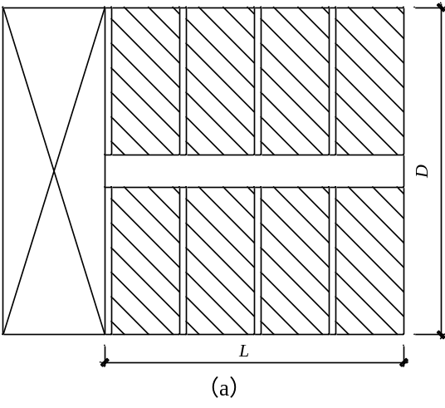
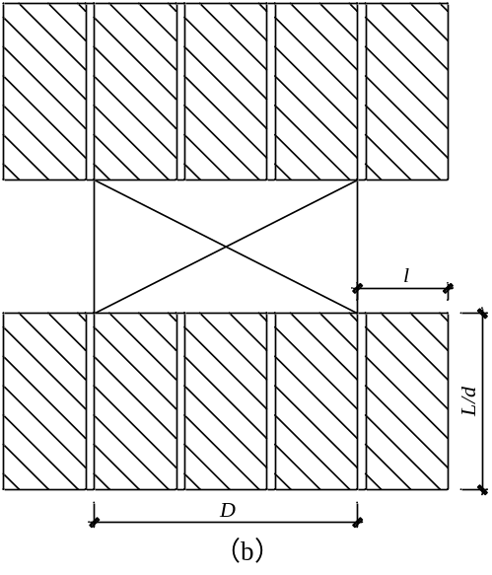
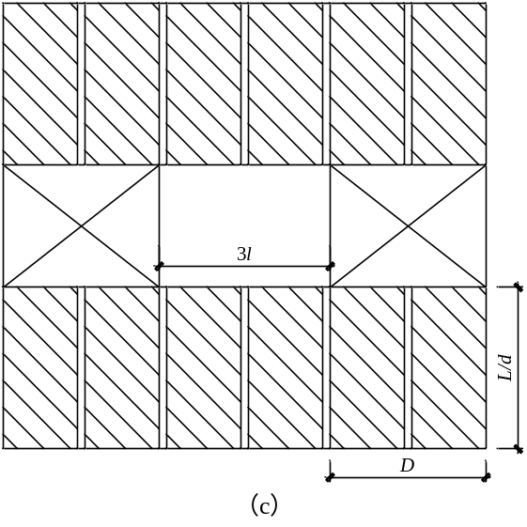
图4.2.8叠箱-抗侧力结构平面布置及尺寸说明
【条文说明】叠箱-抗侧力结构体系中，远离抗侧力结构的叠箱部分得到抗侧力结构的支持较弱，应对其范围进行限制。
1 L/D不宜大于1.5，且不应大于2，当1.5＜L/D≤2时宜补充抗震性能化设计，且走廊宜采用现浇混凝土，楼板厚度不宜小于100mm。
2 l/d不宜大于1，且不应大于1.5，当1＜l/d≤1.5时宜补充抗震性能化设计，且走廊宜采用现浇混凝土，楼板宽度不宜小于2.5m，楼板厚度不宜小于120mm。
- 结构计算应采用空间结构模型，且应符合下列规定：
1楼板宜分块建立，在相邻模块交接处应为不连续，当采用混凝土楼板或组合楼板时，楼板可采用分块刚性平面假定；
2当屋面板采用整体现浇或装配整体式钢筋混凝土板时，屋面可采用刚性屋面假定，且应采用弹性屋面补充屋面板内力计算；
3当采用螺栓连接、拉杆连接、灌浆连接的箱间连接方式时，应采用铰接模型计算；
4 加强型叠箱-抗侧力结构的叠箱部分应采用半刚性节点模型进行复核。（图4.2.9）
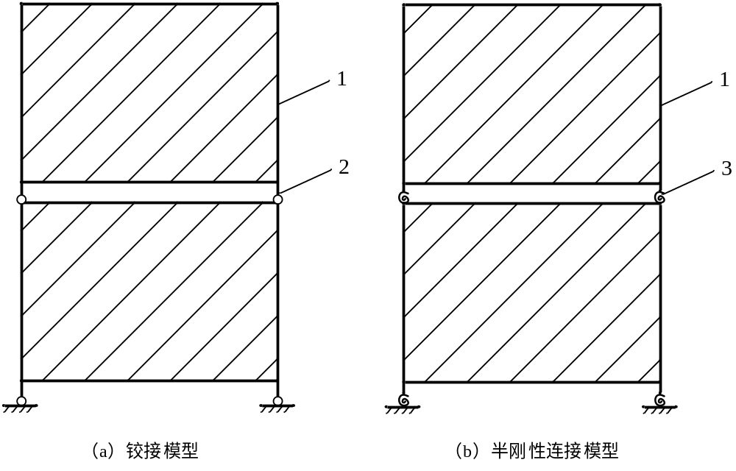
1—模块单元；2—铰接连接；3—半刚性连接
图4.2.9模块连接模型
【条文说明】当组合楼板和模块钢框架有可靠连接时，可以认为楼板和钢框架共同提供平面内刚度，并按分块刚性平面假定进行计算。叠箱-抗侧力结构受力机制较复杂，箱间连接节点的转动刚度可能产生较显著的影响，加强型叠箱-抗侧力结构的叠箱部分宜同时采用铰接模型和半刚性模型进行包络设计。
- 当需设置模块外挑时，宜在模块长边进行，外挑距离不应大于模块长边总长的1/4；外挑模块未挑出一端的角柱应保证与下层模块角柱的可靠连接，挑出部分应在下层模块角柱对应位置设置必要的加强构造。
【条文说明】模块外挑的距离不应过大，且应通过在外挑模块设置中柱、支撑，或其他可靠措施来保证角柱传力路径的连续性。
- 高度大于60m的建筑应进行罕遇地震作用下的弹塑性变形验算，并按以下方法进行弹塑性分析：
1当结构较规则时，宜采用推覆分析法等静力弹塑性分析方法进行分析；
2当结构不规则时，宜采用弹塑性时程分析法进行分析。
【条文说明】无。
- 钢结构模块化集成组合建筑（Steel-MIC）抗连续倒塌的设计要求应符合《高层民用建筑钢结构技术规程》JGJ 99的规定。某竖向构件的失效将导致结构不能满足抗连续倒塌要求时，应将该构件设计为关键构件，在该构件表面附加80kN/m²的侧向偶然作用设计值，其承载力应满足下列公式要求：
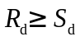（4.2.13-1）
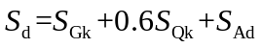（4.2.13-2）
式中：R_{d} | ——构件承载力设计值；
S_{d} | ——作用组合的效应设计值；
S_{Gk} | ——永久荷载标准值的效应；
S_{Qk} | ——活荷载标准值的效应；
S_{Ad} | ——侧向偶然作用设计值的效应。
【条文说明】钢结构模块化集成组合建筑（Steel-MIC）中的竖向传力构件失效时，将由模块之间的连接件来提供替代的荷载传递路径，相应地对连接件产生附加荷载，通常情况下不希望模块之间的连接件承受该附加荷载，故通过增加关键构件的安全度达到抗连续倒塌的目的。
- 采用隔震减震设计的钢结构模块化集成组合建筑（Steel-MIC），当遭遇到本地区的多遇地震、设防地震和罕遇地震影响时，可按高于基本设防目标进行设计。
【条文说明】无。
- 采用隔震设计的钢结构模块化集成组合建筑（Steel-MIC），上部结构与其他房屋或结构相邻时应设置隔离缝，缝宽不宜小于罕遇地震下隔离层水平位移值的1.2倍。
【条文说明】无。

地基基础
- 地基基础设计应符合现行国家标准《建筑地基基础设计规范》GB50007的有关规定。
【条文说明】无。
- 钢结构模块化集成组合建筑（Steel-MIC）的基础形式可选用条形基础、筏板基础、桩基础和独立基础等，高于50m的房屋宜设地下室。
【条文说明】无。
- 设置地下室时，钢框架柱应至少延伸至地下一层，基础埋深宜一致。
【条文说明】无。
- 首层模块底面应高出室外地面，地板应架空，模块下架空空间宜采取封闭措施。
【条文说明】出于防腐蚀目的，首层模块应架空，架空空间宜封闭，避免杂物进入。

模块结构设计
- 钢结构模块化集成组合建筑（Steel-MIC）模块单元应满足运输、安装和使用过程的承载力与刚度要求。
【条文说明】无。
- 框架柱宜采用封闭钢管截面，框架梁宜采用封闭钢管或其他实腹截面。
【条文说明】模块拼接常出现多柱汇集的状态，采用钢管截面框架柱，特别是矩形截面框架柱通常更有利于保证承载力和连接性能，同时方便框架柱连接节点的设计和施工。考虑到耐久性问题，框架梁宜采用实腹式截面。
- 模块内部构件的节点连接应在工厂内完成，结构构件或节点连接的熔透焊缝不应低于二级质量等级要求，角焊缝应符合外观检查二级焊缝的要求。
【条文说明】无。
- 模块单元制作、运输、吊装、连接时，作用在模块单元上的施工荷载应按实际情况考虑，当没有依据时，模块顶板设计时宜考虑不小于0.5kN/m²的活荷载，且最不利位置宜计入不小于1.0kN的施工集中荷载，主梁挠度不应大于跨度的1/400，次梁挠度不应大于跨度的1/250；当施工荷载较大时，宜加设相应的临时支撑措施。
【条文说明】模块单元在制作、运输、吊装、连接时的受荷情况有所不同，应按实际情况进行验算，当没有依据时，宜符合本条中的相关规定。
- 模块单元在生产、运输、施工过程中应进行符合实际情况的施工过程验算，验算时应将模块单元自重乘以相应的动力系数，吊装时可取1.5，临时固定时可取1.2。
【条文说明】无。

叠箱连接设计
- 模块之间的连接应能保证相邻模块在竖直方向和水平方向上的荷载传递，具有可靠的抗剪、抗压、抗拔承载力，并应便于施工安装和检测。节点与连接的计算和构造应符合现行国家标准《钢结构设计标准》GB50017和《建筑抗震设计规程》GB50011的规定，计算模型应符合实际构造情况。
【条文说明】模块之间的连接在工地现场完成，应保证安全可靠、便于现场快速安装，并有一定的容错空间。
- 模块之间的竖向连接可分为普通型连接和加强型连接，并应符合下列规定：
1 普通型连接在风荷载作用以及多遇地震作用下不应发生滑移，设防烈度地震作用下不宜产生滑移；
2 加强型连接在罕遇地震作用下不应发生滑移；
3 加强型连接的抗拉承载力应满足风荷载和罕遇地震作用下的设计要求，且不应低于100kN；
4加强型连接的的拉力作用点宜位于模块框架柱形心，如偏心无法避免，偏心距不应大于d/4。
【条文说明】竖向连接节点的偏置，导致可能出现的偏心受压或偏心受拉对竖向荷载的传递和节点受力均有不利影响，特别在竖向传力构件受拉的情况下可能无法有效限制模块间的分离，应尽量予以避免或使用与实际情况相符的计算模型验证其可靠性。竖向连接节点设计可参考图4.5.2，也可采用其他满足设计要求的节点构造，图4.5.2所示螺栓连接和拉杆连接可满足普通型连接要求，灌浆连接可满足加强型连接要求。
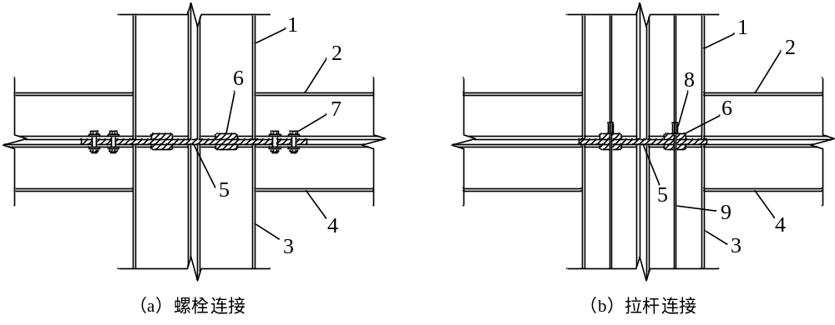
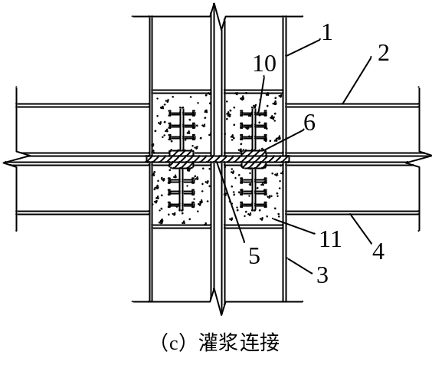
1—上箱角柱；2—上箱底梁；3—下箱角柱；4—下箱顶梁；5—连接钢板；
6—抗剪键；7—高强螺栓；8—连接器；9—钢拉杆；10—抗拔件；11—灌浆料
图4.5.2叠箱连接节点
- 模块之间的水平连接应符合下列规定：
1应满足楼层平面内水平力传递的要求，宜设置在模块顶面；
2同层模块之间的水平连接宜采用仅考虑水平力传递的构造；
3抗震设计时，宜考虑水平连接的最低承载力，在任一水平方向不低于其所连接相邻模块自重的5%，或其地震力的20%。
【条文说明】为避免施工过程中模块间的竖向变形偏差导致水平连接构件产生附加内力，同层模块之间的水平连接可采用仅考虑水平力传递的构造。
- 模块间的连接构造应满足现场安装及检修的操作空间要求。
【条文说明】模块之间的连接除应满足受力要求之外，还应综合考虑施工过程，以及后期运营维护需求，预留操作空间。

叠箱与抗侧力结构连接
- 叠箱与抗侧力结构的连接宜设置在模块角部，且应为仅考虑水平力传递的构造。
【条文说明】抗侧力结构仅为叠箱提供侧向支承，应避免竖向力传递产生的节点附加内力。可采用图4.6.1所示连接方式。
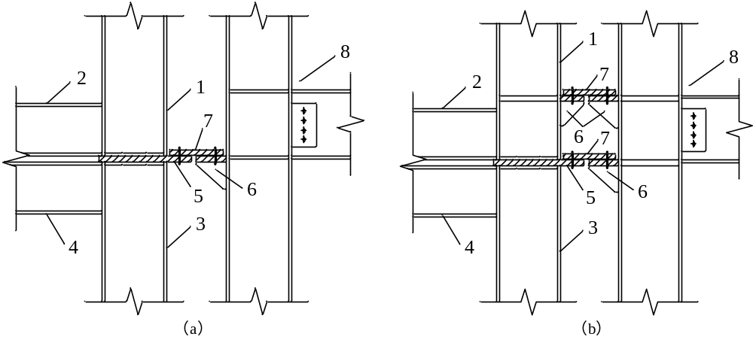
1—上箱角柱；2—上箱底梁；3—下箱角柱；4—下箱顶梁；
5—连接钢板；6—连接件；7—水平连接板；8—抗侧力结构
图4.6.1叠箱与抗侧力结构连接节点

钢结构防腐与防火
- 钢结构模块化集成组合建筑（Steel-MIC）的钢结构防火设计应符合现行国家标准《建筑钢结构防火技术规范》GB51249的有关规定。
- 钢结构构件应遵循安全可靠、经济合理的原则，按下列要求进行防腐蚀设计：
1防腐蚀设计应根据环境腐蚀条件、施工和维修条件等要求合理确定；
2防腐蚀设计应考虑环保节能的要求；
3除必须采取防腐蚀措施外，应尽量避免加速钢结构构件腐蚀的不良设计；
4防腐蚀设计中应考虑钢结构构件设计使用年限内的检查、维护和大修。
【条文说明】本条参考《钢结构设计标准》GB50017-2017给出了钢结构模块化集成组合建筑（Steel-MIC）钢结构构件防腐蚀设计应遵循的原则。
- 钢结构构件在涂装之前应进行表面处理，闭口截面构件应沿全长和端部焊接封闭。
【条文说明】表面处理质量直接影响涂层与基体的结合力，是涂层过早破坏的主要影响因素，钢构件在涂装之前应进行表面处理。
- 采用防火涂料进行防火保护时，构件表面应按规定进行除锈与涂装，同时根据钢结构构件的耐火极限等要求，确定防火涂层的形式、性能及厚度。
【条文说明】无。
- 采用防火板材进行防火保护时，应根据构件形状和所处部位进行包覆构造设计，并应采取确保安装牢固稳定的措施。
【条文说明】无。

建筑内外围护系统

一般规定
- 钢结构模块化集成组合建筑（Steel-MIC）的内外围护系统根据建筑功能和使用需求，可包括模块墙体、模块底板、模块顶板、建筑外墙和屋面。
【条文说明】模块化集成组合建筑以单个模块为基本单元，建筑功能依赖模块单元的构造实现，建筑内外围护系统根据建设阶段和实现功能的变化可有不同层次的划分，对于模块单元而言，可分为模块墙体、模块底板、模块顶板；对于整体建筑而言，可分为建筑外墙、建筑隔墙和屋面。模块墙体位于建筑外围时可兼做建筑外墙，模块顶板位于顶层时可作为屋面的组成部分。
- 钢结构模块化集成组合建筑（Steel-MIC）的内外围护系统应根据深圳地区的气候条件、使用功能等综合确定抗风性能、抗震性能、耐撞击性能、防火性能、水密性能、气密性能、隔声性能、热工性能和耐久性能要求，屋面系统尚应满足结构性能要求。
【条文说明】在进行外围护系统的集成设计时，应根据不同材料特性、施工工艺和节点构造特点明确具体的性能要求，包括安全性、功能性和耐久性等，同时屋面系统还应增加结构性能要求，以满足可能出现的风荷载、积水荷载、雪荷载、冰荷载、遮阳装置及照明装置等的承载要求。
- 模块单元的围护体系应具备必要的刚度、临时防水和临时防护能力。
【条文说明】此条主要针对模块单元的运输、吊装过程提出要求，模块单元的围护结构应保证一定的刚度以避免运输、吊装过程中材料因变形过大而开裂。

墙体
- 模块墙体根据建筑功能和使用要求应具有良好的隔声、防火、气密、保温和抗冲击性能，且有足够刚度保障装饰装修工程的施工和设备管线的正常使用。
【条文说明】无。
- 模块墙体宜选用龙骨组合墙体，或其他可适应结构变形的墙体材料。
【条文说明】无。
- 模块墙体兼做外墙时应符合下列规定：
1应满足外墙的耐久性要求；
2外墙基层墙体应与模块单元一体化生产，除接缝位置外，保温和装饰层宜与模块单元一体化生产。
【条文说明】无。
- 模块墙体作为内隔墙时应符合下列规定：
1隔墙应有可靠的连接，正常使用和运输过程中墙体不应开裂、破坏；
2有吊挂、安装需求的隔墙应满足承载要求，有水房间隔墙应满足防水要求或者应有防水措施；
3隔墙宜具备运输、安装过程中的临时防雨构造或措施；
4可利用模块间双层钢板分隔形成的空腔层进行隔墙的材料隔声、防火集成设计。
【条文说明】无。

底板与顶板
- 钢结构模块化集成组合建筑（Steel-MIC）的模块底板可采用混凝土楼板、轻型楼板或其他适用的楼板形式。
【条文说明】无。
- 模块底板采用混凝土楼板时，浇筑工作应在工厂内完成，板内钢筋应与模块四周边梁可靠连接。
【条文说明】无。
- 模块底板采用轻型楼板时，安装工作应在工厂内完成，并应采用设置楼面水平支撑等措施提高楼板平面内刚度。
【条文说明】无。
- 模块顶板宜采用轻钢龙骨吊顶，并选用石膏板、纤维水泥板、夹芯板等轻质板材形式。
【条文说明】无。
- 组成建筑屋面的模块顶板应设置保温、防水、隔汽措施。
【条文说明】无。

建筑外墙
- 钢结构模块化集成组合建筑（Steel-MIC）外墙的外观设计应符合规划要求，并与周围环境相协调，宜体现模块化建筑的体系特征。
【条文说明】无。
- 外墙与主体结构的连接应符合下列规定：
1 连接节点在保证主体结构整体受力的前提下，应牢固可靠、受力明确、传力简洁、构造合理；
2 连接节点应具有足够的承载力，在承载能力极限状态下，连接节点不应发生破坏；当单个连接节点失效时，外墙不应掉落；
3应采用柔性连接方式，正常使用情况下连接节点应具有适应主体结构变形的能力；
4 节点设计应便于工厂加工和现场安装；
5 连接件的耐久性应满足使用年限要求。
【条文说明】无。
- 外墙接缝应符合下列规定：
1 接缝处应根据深圳气候条件合理选用构造防水、材料防水相结合的防排水设计；
2 接缝宽度及接缝材料应根据外墙材料、立面分格、结构层间位移、温度变形等因素综合确定；所选用的接缝材料及构造应满足防水、防渗、抗裂、耐久等要求；接缝材料应与外墙材料具有相容性，在正常使用情况下，接缝处的弹性密封材料不应破坏；
3 接缝处以及与主体结构的连接处应设置防止形成热桥的构造措施。
【条文说明】无。
- 钢结构模块化集成组合建筑（Steel-MIC）宜采用幕墙类的外墙系统，可采用玻璃幕墙、金属幕墙、石材幕墙、人造板材幕墙等。
【条文说明】无。
- 幕墙应与主体结构可靠连接。幕墙龙骨与主体结构的连接件应充分考虑模块外墙构造特点进行精细化布置，可采用螺栓连接或焊接。
【条文说明】无。
- 外墙应进行整体防水设计，并应符合下列规定：
1防水设计应包括外墙防水工程的构造、防水层材料的选择和节点的密封防水构造；
2防水材料应根据工程所在地区的气候环境特点选用，防水层应设置在迎水面；
3节点的防水设计应包括门窗洞口、雨篷、阳台、变形缝、伸出外墙管道、女儿墙压顶、外墙预埋件、预制构件等交接部位的防水构造；
4外墙构造应满足保温材料的粘、锚等要求，保温材料锚固节点应采取防水措施。
【条文说明】无。
- 外墙应协调门（窗）宽度与外墙框架的结构空间关系，并应设置洞口加强型钢，设计合理的泛水构造。
【条文说明】无。

屋面系统
- 钢结构模块化集成组合建筑（Steel-MIC）的屋面应符合现行国家标准《屋面工程技术规范》GB 50345和《坡屋面工程技术规范》GB 50693及国家现行有关标准的规定。
【条文说明】无。
- 建筑屋面根据使用需求可分为上人屋面、不上人屋面，以及种植屋面等；根据使用环境和建筑效果需要，可采用平屋面或坡屋面。
【条文说明】无。
- 屋面构造应满足建筑的节能和防水等级要求，并符合下列规定：
1 屋面系统及材料应满足现行国家标准《建筑设计防火规范》GB50016的规定；
2 屋面保温材料可采用沿坡屋面斜铺或在顶层吊顶上方平铺的方式布置，并确保保温材料、隔汽层的连续性、密闭性和整体性；
3 建筑屋顶的构造宜设置通气层；
4 在强风、台风地区的金属屋面应进行抗风揭验算或试验验证，采取固定加强措施；
5 天窗、天沟、檐沟、檐口、水落管、泛水、变形缝和伸出屋面管道等处应采取与工程特点相适应的防水加强构造措施。
【条文说明】无。
- 对于防水要求较高的建筑，屋面系统宜采用整体现浇、装配整体式钢筋混凝土屋面或装配整体式组合屋面，屋面建筑面层做法宜结合屋面结构构造，其防火、防水和保温隔热等要求应符合现行国家标准《屋面工程技术规范》GB 50345的有关规定。
【条文说明】无。

设备与内装修

一般规定
- 钢结构模块化集成组合建筑（Steel-MIC）设备与管线系统设计应符合《建筑给水排水设计标准》GB50015、《民用建筑供暖通风与空气调节设计规范》GB50736、《民用建筑电气设计标准》GB51348及国家现行有关标准的规定。
【条文说明】无。
- 设备各专业应与建筑、结构专业同步开展一体化设计。
【条文说明】无。
- 设备与管线系统宜根据当地气候等条件制定合理的设计方案，并应符合国家或当地建筑节能、绿建等设计标准的有关规定。
【条文说明】当有条件时尽可能采用太阳能热水、太阳能光伏发电、雨水调蓄利用等措施，充分利用自然资源，达到节能节水的效果。
- 设备与管线抗震支吊架的设置，应符合现行国家标准《建筑机电工程抗震设计规范》GB50981的有关规定，每个模块单元宜至少设置一个抗震支吊架。
【条文说明】无。
- 公共管线、阀门、检修配件、计量仪表、电表箱、配电箱、弱电箱等应设置在公共管井内。
【条文说明】管线、计量仪表等集中设置可减少管线预留洞口遗漏的几率，且管线设置在公共管井内方便管线日后的检修和维护。

模块设备集成布置
- 钢结构模块化集成组合建筑（Steel-MIC）设备管线的布置应符合下列规定：
1暖通空调、给排水、电气等设备及管线宜在工厂内完成安装；
2竖向连接的管线宜集中布置；
3当管线穿越模块框架梁、柱时，其设计要求和补强措施应符合现行国家标准《钢结构设计标准》GB50017的有关规定；
4设备与管线需要与钢结构构件连接时宜采用预留埋件的连接方式。当采用其他连接方法时，不得影响钢结构构件的完整性与安全性。
【条文说明】模块内的设备管线在工厂内预制安装可减少现场施工作业，提高安装效率，节约施工时间。框架梁、柱等主要结构构件应避免现场凿洞、剔槽。当管线必须穿过框架梁、柱时，应给结构专业准确提资，提供预埋套管、预留孔洞及开槽的尺寸、定位等。
- 接地宜采用共用接地装置，应利用模块建筑外围钢柱作为防雷引下线，上下模块间钢柱应连接成电气通路，模块间的电气水平金属导管连接位置应设置跨接接地线。
【条文说明】作为防雷引下线的构件连接部位应有永久性明显标记，其预留端头应方便防雷装置的可靠连接。应按一定布置将基础预埋件与基础主筋连系焊接，钢结构构件应预留设置人工接地极的条件，如预留热镀锌扁钢等。
- 设置给水分水器时，分水器与用水器具的管道应一对一连接，宜采用装配式的管线及其配件连接；给水分水器设置位置宜有排水措施，并便于检修。
【条文说明】无。
- 应选用耐腐蚀、寿命长、降噪性能好、便于安装及更换、连接可靠、密封性能好的管材、管件以及阀门设备。
【条文说明】电气及智能化系统可采用经热镀锌处理的金属导管、接线盒、电缆桥架等，当采用塑料导管、接线盒时，应采用阻燃性能分级为B1级的难燃制品。

模块间设备集成连接
- 设备管线的模块间连接应符合下列规定：
1模块间的管线接口宜选用标准化接口；
2应尽量减少模块之间管线的水平连接；模块之间的管线连接应有适应结构变形的能力；
3预装于模块外侧的管线，应采取相应的防水、防腐、防结露和防撞击的防护措施。
【条文说明】箱体模块安装后，模块间会有轻微的位移及变形，管道选材时应充分考虑该因素，应选用延展性好的金属管，并宜采用柔性连接方式。
- 设备与管线穿越楼板和墙体时，应采取相应的防水、防火、隔声、密封等措施，防火封堵应符合现行国家标准《建筑设计防火规范》GB50016的规定，并应根据建筑物性质、管径、设置条件及穿越部位防火等级要求设置阻火装置；模块间管线的衔接不应减弱墙体或楼板的耐火性能。
【条文说明】为保证防火分隔的可靠性，避免高温烟气和火势穿过防火墙及楼板的开孔和空隙等蔓延扩散，预留的套管与套管之间的缝隙需采用阻燃密实材料填塞。对于采用塑料管等遇高温易收缩变形的材质的管道，要采取措施使该类管道在受火后能被封闭。对于穿越楼板的管道，除应考虑防火、隔声措施外，还应在套管与管道之间采取防水措施，以避免上层对下层的渗漏影响。

内装修
- 钢结构模块化集成组合建筑（Steel-MIC）的内装系统设计应符合国家现行标准《建筑内部装修设计防火规范》GB 50222、《民用建筑工程室内环境污染控制规范》GB 50325、《民用建筑隔声设计规范》GB 50118和《住宅室内装饰装修设计规范》JGJ 367的有关规定。
【条文说明】无。
- 钢结构模块化集成组合建筑（Steel-MIC）应为全装修，应采用装配式装修，除接口位置的主要装修内容应在工厂内完成。内装修设计，应考虑不同部品的使用年限，做到安全可靠、连接牢固，维护方便。
【条文说明】无。
- 内装部品应与室内管线进行集成设计，并应满足干式工法的要求。
【条文说明】内装部品与室内管线集成设计可以提高部品集成度和安装效率，节省室内空间。
- 内装部品、内装饰材料使用的涂料、胶粘剂、处理剂，其挥发性有害物质的含量和施工产生的污染物限值要求应符合《民用建筑工程室内环境污染控制规范》GB 50325的相关规定。
【条文说明】无。
- 内装部品与主体结构的连接应符合下列规定：
1 在设计阶段应明确主体结构的开洞尺寸及准确定位；
2 宜采用预留预埋的安装方式；当采用其他安装固定方式时，不应影响预制构件的完整性与结构安全。
【条文说明】无。

模块的制作与运输

一般规定
- 钢结构模块化集成组合建筑（Steel-MIC）的模块单元应在工厂内制作，制作前应进行深化设计，设计深度应满足生产、运输、安装等技术要求。
【条文说明】钢结构模块化集成组合建筑（Steel-MIC）采用工厂制作模块，现场拼装的施工方式，与传统建造方式有较大差异，对设计的要求，除应包含建筑、结构、设备、内装等专业的施工图外，还应考虑工厂生产、运输、安装中的实施细节，进行深化设计。
- 模块制作的质量控制应符合下列规定：
1 各工序应紧密衔接并形成流水作业，每道工序均应按工艺要求进行质量控制；
2 相关专业工种之间应进行交接检验；
3 各工序的施工应在前一道工序质量合格后进行；
4 隐蔽工程应在下一道施工前进行验收，并应形成隐蔽工程记录文件。
【条文说明】无。
- 模块单元宜在工厂完成内部装修和设备配置；模块外部配套构件宜与模块同步运输、使用。
【条文说明】与模块同步安装的外部构件，宜与模块同时运输，以减少运输次数，提高施工效率。

工厂集成制作
- 模块单元的钢结构、基层墙体、楼板与顶板、设备管线的制作、安装、集成宜在工厂内完成。
【条文说明】钢结构模块化集成组合建筑（Steel-MIC）的模块建筑功能集成应尽量在工厂内完成，以提高现场施工速度和施工质量。
- 钢构件的加工工艺和质量应符合现行国家标准《钢结构工程施工规范》GB50755和《钢结构工程施工质量验收标准》GB50205的有关规定。
【条文说明】无。
- 模块间的连接界面应保持清洁。
【条文说明】模块间的连接界面应避免被防火涂料等污染而影响连接效果，出厂前应进行检查并及时清洁。
- 应根据钢结构油漆配套要求，按照油漆工艺对模块进行中间漆、防火漆(如有)、面漆的涂刷，并按设计要求检测油漆膜厚。
【条文说明】无。
- 油漆干透后，应对模块进行试水试验，确保钢结构围闭区域不漏水。
【条文说明】无。
- 围护系统的制作和质量应符合下列规定：
1制作安装宜在工厂内完成，并应预留现场施工作用空间；
2围护系统固定件不应损伤箱壁板。
【条文说明】无。
- 采用轻钢龙骨复合墙体时，轻钢龙骨与模块结构的连接设计宜符合现行国家标准《冷弯薄壁型钢结构技术规范》GB 50018的规定，复合墙体构造及性能宜符合行业标准《轻钢龙骨式复合墙体》JG/T 544-2018的相关规定，墙体安装尺寸偏差应符合表7.2.7的规定。
表7.2.7轻钢龙骨复合墙体安装尺寸允许偏差
检查项目 | 允许偏差/mm
检查项目 | 钢板 | 纸面石膏板 | 其他
立面垂直度 | 2 | 3 | 4
表面平整度 | 3 | 3 | 3
阴阳角方正 | 3 | 3 | 3
接缝直线度 | 1 | 3 | 3
接缝高低差 | 1 | 1 | 1
接缝宽度 | 1 | 2 | 2
【条文说明】无。
- 设备、管线的安装与质量应符合现行国家标准《建筑给水排水及采暖工程施工质量验收规范》GB50242和《通风与空调工程施工质量验收规范》GB50243、《通风与空调工程施工规范》GB50738的有关规定，并应符合下列规定：
1在具有防火或防腐保护层的结构上安装管道设备及支吊架时，不应损坏钢结构的防火或防腐性能；当不可避免时，应对被损坏的防腐防火保护层应进行修补；
2布置在吊顶内或架空层等位置的管道应采取防腐蚀、隔声减噪及防结露等措施；
3安装过程中应对已安装设备及管线预留接口做好成品保护，避免损坏及杂物入内；
4 应预留相应的设备管线接口，其形式和位置应便于检修；
5模块单元内管道在工厂安装完成后应进行压力试验或灌水试验并填写检验记录，隐蔽工程管道应在验收合格后方可进行隐蔽。
【条文说明】由于部分设备管线是在工厂预制安装完成后运至现场进行施工，在运输过程中要做好成品保护，避免管道损坏等以外发生。
- 电气系统施工和安装应按现行国家标准《建筑电气工程施工质量验收规范》GB50303和《智能建筑工程施工规范》GB50606等的有关规定执行，并应符合下列规定：
1预留孔洞及预埋件应在模块单元主体结构制造阶段预制完成，不应在施工现场后切割或焊接；
2电气设备与模块结构的连接宜采用标准化接口，大型灯具、桥架、母线、配电设备等，应通过预埋件与模块结构牢固固定；
3设备集成完毕后，预留孔洞或其缝隙应采用防水、防火等填充材料进行封堵；
4电气设备等的安装及调试应在建筑装饰装修工程施工前完成，所有弱电线路应点对点进行测试，完成后才能封墙面板材。
【条文说明】对主体钢结构的开洞、改造应按设计要求，在工厂内完成，应避免现场临时操作，如确需现场改动，应征得设计单位同意。考虑模块的运输、吊装过程，构配件等出厂前均应与模块结构固定。
- 模块装饰装修工程应按现行国家标准《住宅装饰装修工程施工规范》GB50327的有关规定执行，满足安全、环保、美观等要求，并应符合下列规定：
1厨房、卫生间等湿区域应做防水处理，宜采用柔性防水材料，防水层厚度应不小于相关标准规定，防水区域应做试水试验；
2吊顶连接件的设置应考虑运输途中振动的影响，采取防脱落措施；
3水电装修应预留水电检修口；
4出厂前安装的家具，应与地面或墙体固定牢靠，家具门等可活动部件需临时固定；
5装饰装修工程不应影响管道、设备等的使用和维修，半成品和成品应做好保护，不得污染和损坏。
【条文说明】无。
- 模块的工厂集成制作，各工序应按技术标准进行质量控制，每道工序完成后，经自检、互检合格后，才能进行下道工序。各专业工种之间的相关工序应进行交接检验，并应记录。
【条文说明】无。

出厂验收
- 模块结构制作完成后，应满足下列规定后方可出厂：
1应对构配件的内在质量、外观质量和尺寸精度进行验收，形成验收记录，出具出厂合格证、质量保证书和检验报告；
2宜根据施工详图进行相邻模块间的预拼装，发现问题及时修改，合格后在角柱分别标记定位轴线及水平标高线作为下道工序制作安装基准线；
3所有内部可移动部件应有可靠固定和保护措施；
4模块门、窗洞口的位置应有临时密封措施；
5模块顶部有运输和储存过程中的临时防水措施；
6模块内部应整洁、干净，装饰装修应无划痕和损坏。
【条文说明】无。
- 模块单元主体结构组装后尺寸（图）应符合设计图纸要求，允许偏差及检验方法应符合表的规定。
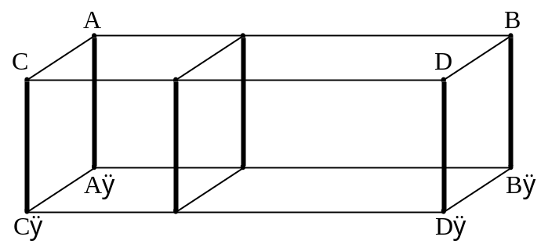
图模块单元主体钢结构组装后尺寸示意图
表模块单元主体钢结构组装允许偏差和检验方法
项目 |  | 允许偏差(mm) | 检验方法
长度 | AB、A’B’、CD、C’D’ | 6，0 | 钢尺检查
宽度 | AC、A’C’、BD、B’D’ | 3，0 | 钢尺检查
高度 | AA’、BB’、CC’、DD’ | 0,-3 | 钢尺检查
对角线差 | ∣AD-BC∣、∣A’D’-B’C’∣  ∣AB’-A’B∣、∣CD’-C’D∣ | 10 | 钢尺检查
对角线差 | ∣AC’-A’C∣、∣BD’-B’D∣ | 5 | 钢尺检查
平面度 | 需要现场堆码的8个底角件底面平面度 | 5 | 将模块放于理论内，以8个点中的最低点为基准，测量其他7个点的悬空数值
平面度 | 底横梁上表面平面度 | 3 | 2米靠尺和塞尺检查
平面度 | 底横梁水平度 | 无明显不平现象 | 底角件支撑于水平平面内，任意方向用水平尺检查底横梁上表面的水平度
平面度 | 顶横梁下表面平面度 | 4 | 2米靠尺和塞尺检查（走廊区域）
平面度 | 墙板（波板）外鼓或内凹（以角柱为基准） |  | 2米靠尺和塞尺检查
直线度 | 顶侧梁直线度AB、CD | 5 | 钢尺检查
直线度 | 底侧梁直线度A’B’、C’D’ | 5 | 钢尺检查
垂直度 | 角柱 | 3 | 钢尺检查
垂直度 | 走廊立柱、中部框架位置立柱 | 4 | 经纬仪或吊线、钢尺检查
连接件 | 连接件中心线与柱轴线偏差 | ±1.0 | 钢尺检查
连接件 | 顶面标高偏差 | ±3.0 | 钢尺检查
连接件 | 连接件顶面水平度 | L/1000（L为相邻连接件距离） | 用经纬仪、水准仪、全站仪、水平尺和钢尺实测
连接件 | 预留螺栓孔中心与柱轴线偏差 | ±1.0 | 钢尺检查
连接件 | 孔径偏差 | 0,+0.25 | 游标卡尺或孔径量规检查
连接件 | 孔距偏差 | ±1.0 | 钢尺检查
连接件 | 螺栓孔内螺纹长度 | ±1.0 | 钢尺检查
【条文说明】无。
- 采用轻钢龙骨复合墙体时，轻钢龙骨与模块结构的连接宜符合现行国家标准《冷弯薄壁型钢结构技术规范》GB 50018的规定，复合墙体构造及性能宜符合行业标准《轻钢龙骨式复合墙体》JG/T 544-2018的相关规定，墙体安装尺寸偏差应符合表7.2.3的规定。
表7.2.3尺寸允许偏差
检查项目 | 允许偏差/mm
检查项目 | 钢板 | 纸面石膏板 | 其他
立面垂直度 | 2 | 3 | 4
表面平整度 | 3 | 3 | 3
阴阳角方正 | 3 | 3 | 3
接缝直线度 | 1 | 3 | 3
接缝高低差 | 1 | 1 | 1
接缝宽度 | 1 | 2 | 2
【条文说明】无。
- 模块的楼板、顶板、墙面、电气、给水排水、暖通等分项工程中的隐蔽工程，在工厂制造时应进行质量验收，并保存影像资料。
【条文说明】无。

运输与堆放
- 运输应考虑道路沿线路况和限制条件，宜提前勘察运输路线，编制运输方案。模块的宽度和高度宜符合大件运输的限值规定。
【条文说明】无。
- 模块在运输过程中应固定牢固，并应合理设置垫块、采用防水防潮包装，避免模块损坏。
【条文说明】无。
- 模块单元应依据组装顺序有序堆放，相互之间留有一定的间隙，当为多层模块堆放时，应加设临时固定的安全措施。
【条文说明】模块的堆放顺序应进行合理规划，尽量减少模块的起吊转运次数。
- 模块单元的起吊点严禁随意更改。确需变动时，必须经设计单位复核通过并出具书面变更手续。
【条文说明】无。

现场安装

一般规定
- 钢结构模块化集成组合建筑（Steel-MIC）在安装前，应具备以下条件：
1设计图纸和有关技术文件齐全；
2对安装现场进行踏勘，结合场地条件、模块重量等因素选择合适的吊装设备和吊装点位，编制施工组织设计以及配套的吊装方案、模块拼装技术方案，经审批通过后方可实施；
3验收安装场地，应确保场地的基础符合设计及相关规范要求；
4施工现场应具备供水和供电条件，确保相关管线、设施等的预埋工作均已完成；
5现场施工人员应熟悉施工图纸、安装顺序及有关技术文件要求。
【条文说明】无。

模块安装
- 模块安装前应对建筑物的轴线、底部基础预埋板的位置和标高、地脚螺栓位置等内容进行复核。
【条文说明】无。
- 钢结构模块化集成组合建筑（Steel-MIC）各层模块安装完成后，应对轴线、垂直度、标高等进行复核，主体安装的允许偏差应符合表8.2.2的规定。
表8.2.2模块建筑主体安装的允许偏差（mm）
项目 | 允许偏差 | 图例
模块底座中心线对定位轴线的偏移Δ | 3.0 | 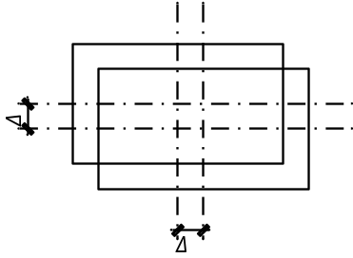
单层模块垂直度Δ | 3.0 | 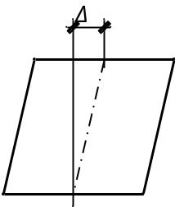
模块间连接板顶标高与设计标高之间  高差Δ | ±1.0 | 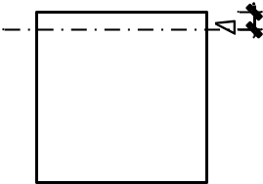
模块间连接板顶  水平度Δ | l/1000（l为连接板测量方向边长） | 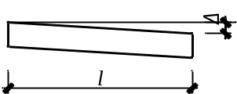
模块建筑整体  垂直度Δ | Δ≤H/2500+10，且Δ≤50.0 | 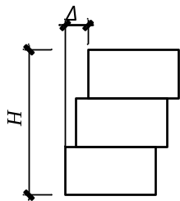
主体结构整体平面  弯曲α | ≤L/1500mm，且≤25.0 | 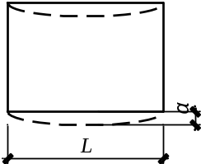
【条文说明】
- 应避免现场安装时对模块主体钢结构的焊接或切割，不应在任何表面上拖推模块，因搬运或吊装发生变形损坏时应返厂。
【条文说明】装配整体式房屋的建造特点是模块单元工厂预制、现场拼装，工业化生产、产品化质量控制，模块单元的焊接、切割工作应预先规划，尽量在工厂完成，以保证加工质量，提高现场施工效率。
- 工厂及现场吊装模块时，宜采用根据模块规格设计加工的专用平衡吊具，并宜在模块单元上设置专门的吊装孔。
【条文说明】模块单元吊点宜设置在角部，宜优先选用等尺寸的重型框架进行吊装。
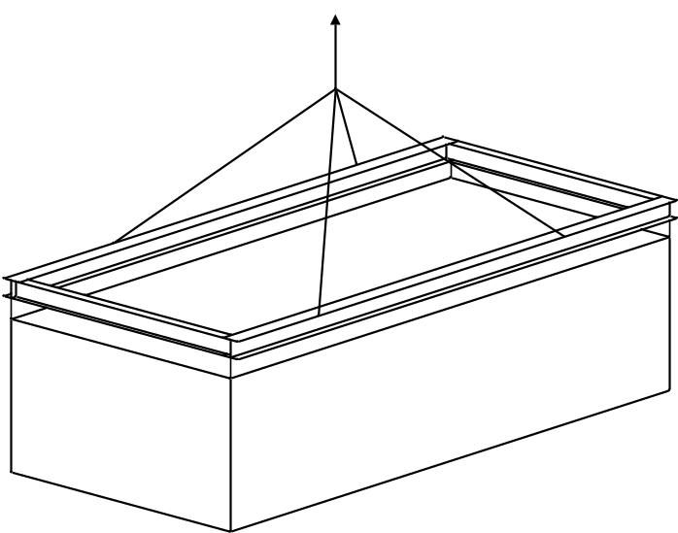
图8.2.4模块单元的吊装方法
- 连接节点性能及质量检验应按照现行国家标准《钢结构工程施工规范》GB 50755和《钢结构工程施工质量验收标准》GB 50205的相关规定执行，且应满足下列要求：
1通过高强螺栓或螺杆连接时，应采用扭力扳手确保紧固力符合设计要求；
2采用灌浆连接节点时，灌浆料的强度检验应以在浇筑地点时制备同等条件养护的试件强度为依据，并符合现行国家标准《水泥基灌浆材料应用技术规范》GB/T 50448的有关规定。
【条文说明】无。

设备与管线安装
- 钢结构模块化集成组合建筑（Steel-MIC）的设备和管线应在工厂集成，模块间的管线连接可在现场完成，并应在模块吊装前按设计图纸核对设备及管线参数、预埋件及预留孔洞位置和尺寸。
【条文说明】模块内的设备及管线应尽量在工厂内预制安装完成，以充分发挥钢结构模块化集成组合建筑的优势，提高装配率，缩短工期，提高效率。
- 设备与管线的现场连接安装应符合现行国家标准《建筑给水排水及采暖工程施工质量验收规范》GB50242、《通风与空调工程施工质量验收规范》GB50243的有关规定，并符合下列规定：
1水管的安装和连接应在模块拼装完成后实施，并应进行试压、通水测试；
2模块间风管的现场连接宜采用法兰连接。
【条文说明】无。
- 电气管线的现场连接安装应符合现行国家标准《建筑电气工程施工质量验收规范》GB50303的有关规定，并应符合下列规定：
1模块间线管可通过软管连接；
2模块拼装后，所有的模块应做等电位连接，模块外侧预留的螺栓应采用铜芯地线相互连接，地线截面面积不应小于16mm²。
【条文说明】无。
- 电气调试、防雷接地应符合下列规定：
1电气调试应测试所有电气回路及电气设备的绝缘情况，重点检查模块之间对接处接线的绝缘情况。调试过程中应做好调试记录，调试完成后应清除临时短接线和各种障碍物；
2防雷接地电阻应使用接地电阻测试仪进行测试，接地电阻值应符合设计要求。当钢结构接地体无法满足接地电阻要求时，应增加人工接地极。
【条文说明】在施工现场，模块间的电气管线在连接工作完成后，应及时进行相关测试，并作记录。

建筑接缝处理
- 箱式模块建筑的接缝防火封堵处理措施，应符合现行国家标准《建筑防火封堵应用技术标准》GB/T51410的有关规定。
【条文说明】无。
- 相邻模块、模块和非模块部分以及底层模块与支座连接处等部位的水平缝和竖缝的防火封堵处理，应按设计文件和有关产品的技术说明进行，并应符合下列规定：
1建筑接缝封堵隐蔽前应进行隐蔽工程验收，并应做隐蔽工程验收记录；
2建筑接缝封堵材料应紧密贴实。
【条文说明】钢结构模块化集成组合建筑（Steel-MIC）由模块拼装而成，建筑接缝较一般建筑多，建筑接缝的防火封堵处理对于其建筑防火性能的实现非常关键，封堵隐蔽前应进行验收并做好记录。
- 建筑接缝的防水构造处理，应符合设计要求和国家现行标准《屋面工程技术规范》GB50345、《建筑幕墙》GB/T21086、《建筑外墙防水工程技术规程》JGJ/T235、《玻璃幕墙工程技术规范》JGJ102、《金属与石材幕墙工程技术规范》JGJ133、《人造板材幕墙工程技术规范》JGJ336的有关规定，雨期施工或施工中断时应采取临时防水措施。
【条文说明】无。

质量验收

一般规定
- 钢结构模块化集成组合建筑（Steel-MIC）的质量验收应符合现行国家标准《建筑工程施工质量验收统一标准》GB50300、《钢结构工程施工质量验收标准》GB500205的有关规定，可划分为单位（子单位）工程、分部（子分部）工程、分项工程和检验批，其划分原则应根据现行国家标准《建筑工程施工质量验收统一标准》GB50300的规定执行。
【条文说明】模块单元应按子单位工程在工厂进行验收，钢结构模块化集成组合建筑应按单位工程在施工现场进行验收，模块安装与连接应按主体结构子分部工程在施工现场进行验收。
- 当验收质量不符合要求时，应按下列规定进行处理：
1经返工返修或更换构件部件的检验批，应重新进行验收；
2经检测单位检测鉴定，能够达到设计要求的检验批，应予以验收；
3经检测单位检测鉴定，达不到设计要求，但经原设计单位核算认可满足结构安全和使用功能的检验批，可予以验收；
4经返修或加固处理，能够满足结构安全使用要求的分项、分部工程，可根据技术处理方案和协商文件进行验收。
【条文说明】无。

进场验收
- 模块单元应进行进场验收，应提交出厂质量合格证明文件。出厂质量合格证明文件应至少包括下列内容：
1箱式模块出厂合格证书。
2主要材料及构配件合格证。
3出厂相关性能检测报告。
4下列合格证书：
1）电气系统检查及试验合格证书；
2）通信网络系统检查及试验合格证书；
3）给、排水管道水压、灌水试验合格证书；
4）通风设备及管线检查及试验合格证书；
5）机械通风检查及试验合格证书；
6）箱式模块临时防护检查合格证书；
7）海运时箱式模块船检合格证书。
检查数量：全数检查。
检验方法：检查箱式模块出厂质量合格证明文件，以及材料、产品的合格证和检测报告。
【条文说明】无。
- 模块外露的钢结构构件不应有缺损，连接件应完整无损，吊耳及预埋件应牢固、无松动。
检查数量：全数检查。
检查方法：观察检查。
【条文说明】无。
- 模块的外观质量不应有严重缺陷，且不宜有一般缺陷。对已出现的一般缺陷，应按技术方案进行处理，并应重新检验验收。
检查数量：全数检查。
检查方法：观察，检查处理方案。
【条文说明】无。

安装与连接验收
- 焊接工程验收应符合现行国家标准《钢结构工程施工质量验收标准》GB 50205的有关规定，在焊前检查、焊中检验和焊后检验的基础上应按设计文件和现行国家标准《钢结构焊接规范》GB50661的规定执行。
【条文说明】无。
- 紧固件连接工程应按现行国家标准《钢结构工程施工质量验收标准》GB 50205中规定的质量验收方法和质量验收项目执行，同时尚应符合现行行业标准《钢结构高强度螺栓连接技术规程》JGJ 82的有关规定。
【条文说明】无。
- 模块之间采用螺纹拉杆连接时，有效连接长度和拧紧扭矩值应满足设计要求，上层模块安装应在连接检验合格后进行。应保存规范的施工检验影像记录备查。
检查数量：全数检查。
检查方法：检查施工方案，尺量，检查扭力扳手标定记录和施工影像记录。
【条文说明】为保证螺纹拉杆连接的可靠性，拧紧扭矩值应满足要求。螺纹损伤或施拧方式不当等可能导致在同样终拧扭矩下，由于螺纹咬合长度不足而达不到设计承载力，故还应保证螺纹拉杆的有效连接长度。由于上层模块安装完成后很难再对拉杆连接进行检查，为保证施工进度和施工质量，应及时保留施工检验影像记录备查。

设备与管线安装验收
- 给排水工程的施工质量要求和验收标准应按现行国家标准《建筑给水排水及采暖工程施工质量验收规范》GB50242的规定执行。
【条文说明】无。
- 通风与空调工程的施工质量要求和验收标准应按现行国家标准《通风与空调工程施工质量验收规范》GB50243的规定执行。
【条文说明】无。
- 电气工程的施工质量要求和验收标准应按现行国家标准《建筑电气工程施工质量验收规范》GB50303的规定执行。
【条文说明】无。

建筑接缝验收
- 钢结构模块化集成组合建筑（Steel-MIC）拼接处缝隙的构造能够满足设计要求，封堵材料应密实、连续、饱满、牢固，无漏光现象。
检查数量：全部检查。
检验方法：观察检查。
【条文说明】无。

运营与维护
- 设计文件应注明设计条件、使用性质及使用环境。
【条文说明】无。
- 建设单位在向用户交付时，应按国家有关规定的要求，提供《建筑质量保证书》和《建筑使用说明书》，使用维护应符合现行国家标准《装配式钢结构建筑技术标准》GB/T 51232的规定。
【条文说明】无。
- 建设单位在向用户交付时，宜提供检查与维护更新计划，检查与维护更新计划应包括下列内容：
1对主体结构的检查与维护制度，包括主体结构损伤、建筑渗水、钢结构锈蚀、钢结构防火保护损坏等可能影响主体结构。安全性和耐久性的事项；
2对围护系统的检查与维护制度，包括围护部品外观、连接件锈蚀、墙屋面裂缝及渗水、保温层破坏、密封材料的完好性等，并形成检查记录；
3对设备与管线的检查与维护制度，保证设备与管线系统的安全使用；
4对公共部位及其公共设施的设备与管线的检查与维护制度，包括水泵房、消防泵房、电机房、电梯、电梯机房、中控室、锅炉房、管道设备间、配电间(室)等，并定期巡检和维护；
5对内装的检查与维护制度。
【条文说明】无。
- 业主和使用者通常不应改变原设计文件规定的建筑使用条件、使用性质及使用环境，当确需改变时，应经原设计单位或具有相应资质的设计单位提出设计方案，并应重新进行验收。
【条文说明】无。

再利用
- 钢结构模块化集成组合建筑（Steel-MIC）宜优先采用整箱再利用模式，可采取以下方式实施：
1整体房屋原位修复。建筑拆解，模块返厂进行检测、修缮、设计复核，重新检查验收后出厂，并参考原建筑设计方案进行复原。
2模块再利用。建筑拆解，模块返厂进行检测，并根据新的设计用途进行改造、加工，并在检查验收后出厂，用于新建钢结构模块化集成组合建筑（Steel-MIC）的建设。
【条文说明】钢结构模块化集成组合建筑（Steel-MIC）以单个模块作为基本建筑单元，结合工业化生产的特点，与传统建筑相比在房屋修复和材料再利用方面具有明显优势。整箱再利用的模式能最大程度发挥其可实施性和经济性。
- 钢结构模块化集成组合建筑（Steel-MIC）宜在设计阶段即考虑模块整体回收、再利用等因素，进行标准化设计。
【条文说明】模块设计的标准化有利于工业化生产，方便模块的修复和再利用。
- 模块的内装、设备等宜选用易拆卸、易更换的部品部件。
【条文说明】无。

本标准用词说明

1 为便于在执行本标准条文时区别对待，对于要求严格程度不同的用词说明如下：
- 表示很严格，非这样做不可的：
正面词采用“必须”，反面词采用“严禁”；
- 表示严格，在正常情况下均应这样做的：
正面词采用“应”，反面词采用“不应”或“不得”；
- 表示允许稍有选择，在条件许可时首先应这样做的：
正面词采用“宜”，反面词采用“不宜”；
- 表示有选择，在一定条件下可以这样做的，采用“可”。
2 条文中指明应按其他标准执行的写法为：“应符合……的规定”或“应按……执行”。

引用标准名录

- 《建筑地基基础设计规范》GB 50007
- 《建筑结构荷载规范》GB 50009
- 《建筑抗震设计规范》GB 50011
- 《建筑设计防火规范》GB 50016
- 《钢结构设计标准》GB 50017
- 《城市居住区规划设计标准》GB 50180
- 《钢结构工程施工质量验收标准》GB 50205
- 《民用建筑设计统一标准》GB 50352
- 《装配式钢结构建筑技术标准》GB/T 51232
- 《建筑钢结构防火技术规范》GB 51249
- 《建筑防烟排烟系统技术标准》GB 51251
- 《轻型模块化钢结构组合房屋技术标准》JGJ/T 466
- 《装配式钢结构建筑技术标准》GB/T 51232

